ПОЛОЖЕНИЕ
о соревнованиях по спортивному ориентированию «В.А.М.Кубок» памяти В.А.Мишонова
(02.01.2012 –ж/м «Фрунзенский»)

Организаторы: воспитанники Мишоновых
Соревнования проводятся с целью популяризации спортивного ориентирования среди всех граждан Украины любых возрастов – как дань памяти первому тренеру для сотен ориентировщиков Днепропетровска.

Главный судья: Рудаков Владимир 1 к.(096-331-22-91)
Главный секретарь: Мишонов Александр 2 к.(067-636-43-06)
Зам. гл. судьи по дистанциям: Кузнецов Юрий

Место проведения: г. Днепропетровск, ж/м «Фрунзенский»,
заказник «Левобережный»

Регламент. Подача предварительных заявок: Александру Мишонову до 22-00 31.12.2011 г. на e-mail almi464@mail.ru или по тел. 372-26-48; 067-636-43-06
Карты печатаются по количеству заявившихся! Участники, не заявившиеся вовремя стартуют при наличии свободных карт.

Программа: соревнования по ВЫБОРУ. Необходимо взять определенное количество КП из всех, установленных на местности.

Мандатная комиссия: 02.01.2011 с 10-00 до 11-30.

Старт: Общий старт всех групп в 12-00.
Группы:
А – МЖ 18, 21, 35
В – МЖ 16, 45, 55
С – МЖ 14,60,65,70

Предварительные параметры дистанций:
Группа А – 27 КП из 30
Группа В – 23 КП из 30
Группа С – 12 КП из 15

Контрольное время 1 час 30 мин.

Карта: Масштаб: 1: 10000, сечение рельефа - 1,5 м, корректировка 2011 г.
Карты напечатаны на струйном принтере- А4, в файле. Отметка компостером в карточке.

Стартовый взнос - 5 грн
Место старта:
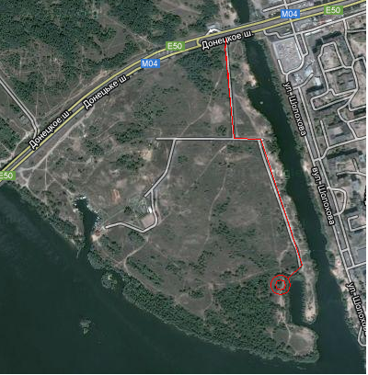

Награждение: Призеры по каждой группе награждаются грамотами и памятными сувенирами .

